SMLOUVA O DÍLO

uzavřená dle § 2586 an. zákona č. 89/2012 Sb., občanský zákoník, ve znění pozdějších předpisů (dále jen „občanský zákoník“)
(dále jen jako „smlouva“)

SMLUVNÍ STRANY

Objednatel: Správa Národního parku Šumava
sídlo: 1. máje 260/19, 385 01 Vimperk
zastoupení: Mgr. Pavel Hubený, ředitel organizace
IČO: 00583171
DIČ: CZ 00583171
kontaktní adresa: 1. máje 260/19, 385 01 Vimperk

(Objednatel je příspěvkovou organizací Ministerstva životního prostředí České republiky)
(dále jen „objednatel“)

a

Zhotovitel: ………………………………………………………………
sídlo/bydliště : ………………………………………………………………
zastoupený: ………………………………………………………………
IČO: ………………………………………………………………
DIČ: ………………………………………………………………

Zápis v OR: ………………………………………………………………

(dále jen „zhotovitel“)

(dále též jako „smluvní strany“)

uzavírají níže uvedeného dne, měsíce a roku tuto Smlouvu o dílo

- PŘEDMĚT SMLOUVY

- Zhotovitel se zavazuje, že pro objednatele provede na svůj náklad a nebezpečí a řádně a včas předá dílo s požadavky zadávací dokumentace, které jsou uvedeny v Příloze A - Podrobná specifikace díla (dále jen „Dílo“).

- Objednatel se zavazuje Dílo dodané zhotovitelem v souladu s toto smlouvou převzít a zhotoviteli za něj při splnění podmínek dle této smlouvy zaplatit dohodnutou cenu Díla uvedenou v článku 3 této smlouvy.

- ČAS A MÍSTO PLNĚNÍ
- Termín zahájení: zveřejněním podepsané smlouvy o dílo v Registru smluv.
- Lhůta dodání: do 2 měsíců od nabytí platnosti a účinnosti této smlouvy
- Zhotovitel je povinen provádět Dílo postupně tak, aby byly splněny požadavky uvedené v Příloze A - Podrobná specifikace Díla.
- Objednatel si vyhrazuje právo odepřít převzetí Díla nebo jeho části v případě, že Dílo jako celek nebo jeho část nebude v souladu s požadavky objednatele specifikovanými v Příloze A - Podrobná specifikace díla. Dodání pouze části Díla je považováno za prodlení s plněním závazků z této smlouvy.
- O dodání Díla bude sepsán předávací protokol, který smluvní strany při předání Díla podepíší.
- Místem předání je sídlo objednavatele: Správa Národního parku Šumava, l. máje 260, 385 01
Vimperk.
- Dokončením Díla se rozumí kompletní řádné provedené Dílo (tj. ve sjednaném rozsahu, bez vad a nedodělků), které je předáno objednateli v rámci předávacího řízení.
- Nedodržení termínu dodání Díla bude považováno za podstatné porušení smlouvy.

- CENA DÍLA
- Sjednaná cena za Dílo je cenou pevnou, úplnou a nejvýše přípustnou, zahrnující veškeré náklady zhotovitele nutné k řádnému a včasnému splnění závazků plynoucích z této smlouvy, včetně udělení licence.
- Objednatel se zavazuje zaplatit zhotoviteli cenu díla ve výši ………,- Kč. Sjednaná cena je včetně DPH.
- Daň z přidané hodnoty bude účtována ve výši určené podle právních předpisů platných ke dni uskutečnění zdanitelného plnění. V případě, že v době, kdy bude předmět smlouvy dokončen, a sazba DPH bude zákonem č. 235/2004 Sb., o dani z přidané hodnoty, ve znění pozdějších předpisů, zvýšena nebo snížena, je povinností účtovat daň podle aktuálního znění zákona.

- PLATEBNÍ PODMÍNKY
          - Objednatel nebude poskytovat zhotoviteli zálohy.
          - Zhotoviteli vzniká právo účtovat cenu v případě řádného a včasného dodání Díla objednateli.
          - Faktura bude vystavena na základě předávacího protokolu o předání a převzetí Díla či jeho části podepsaného oběma smluvními stranami. Dnem zdanitelného plnění je den podepsání předávacího protokolu oběma smluvními stranami.
          - Faktura bude doložena kopií předávacího protokolu podepsaného oběma smluvními stranami.
          - Faktury zhotovitele musí mít náležitosti daňového a účetního dokladu, formou a obsahem odpovídat požadavkům právní úpravy zejména pak zákonu č. 563/1991 Sb., o účetnictví, zákonu o dani z přidané hodnoty a mít náležitosti obchodní listiny dle občanského zákoníku v platném znění. Nebude-li faktura splňovat tyto náležitosti, nebude odpovídat předmětu plnění, nebude-li doložena příslušnými doklady nebo bude-li jinak v nesouladu s touto smlouvou, je objednatel oprávněn vrátit ji zhotoviteli na doplnění či jinou opravu, aniž se tím dostane do prodlení s úhradou příslušné částky. Nová lhůta splatnosti začne plynout doručením doplněné nebo opravené faktury objednateli na kontaktní adresu objednatele podle této smlouvy.
          - Splatnost faktury činí 21 kalendářních dnů ode dne jejího doručení na kontaktní adresu objednatele dle této smlouvy. Úhrada faktury bude provedena v české měně bezhotovostně z účtu objednatele na účet zhotovitele uvedený v záhlaví této smlouvy. Číslo tohoto bankovního účtu bude uvedeno rovněž na zhotovitelem vystavené faktuře. Lhůta splatnosti je dodržena, pokud v její poslední den byl podán příkaz k převodu příslušné částky z účtu objednatele na účet zhotovitele.

- VYMEZENÍ LICENCE
          - Objednatel je výlučným vlastníkem předaného díla.
          - Zhotovitel poskytuje touto smlouvou Správě ohledně díla souhlas a oprávnění (licenci) k užívání díla všemi způsoby uvedenými v § 12 a násl. autorského zákona, zejména pro propagační a informační účely Správy, pro propagační, reklamní a informační materiály, předměty a prostředky, v podobě tištěné i elektronické, a to bez jakéhokoliv množstevního omezení.
          - V rámci užití díla užít dílo vcelku nebo jeho část, nejen v jeho původní podobě, tedy v podobě, v jaké bylo zhotovitelem odevzdáno, je objednatel oprávněn, spojit s jinými autorskými díly i s textem, obrazem, fotografií a zvukem, zařadit dílo do díla souborného.
          - Veškeré oprávnění a souhlasy udělené dle tohoto článku jsou časově, územně a množstevně neomezené.
          - Správa je oprávněna poskytnout práva, získaná touto smlouvou (udělovat licence), zcela nebo zčásti třetím osobám, a to i opakovaně.
          - Licence se uděluje jako výhradní.

- ODPOVĚDNOST A SOUVISEJÍCÍ UJEDNÁNÍ
- Zhotovitel se důkladně seznámil s obsahem veškerých podkladů nezbytných pro realizaci Díla a prohlašuje, že tyto shledává jako bezvadné a dostatečné pro realizaci Díla.

- Zhotovitel odpovídá za to, že dílo bude předáno bez vad, v souladu s podmínkami této smlouvy a v souladu se všemi platnými právními předpisy.
- Zhotovitel poskytuje záruku na Dílo po dobu 24 měsíců.
- Bude-li zhotovitel plnit některou svoji povinnost prostřednictvím jiné osoby, odpovídá za tato plnění, jako kdyby plnil tuto povinnost sám a je povinen zajistit splnění všech závazků z této smlouvy.
- Každá reklamace musí být uplatněna písemně, e-mailem nebo faxem a musí obsahovat úplný a přesný popis vady. Jejich odstranění provede zhotovitel na svůj náklad.
- Pokud zhotovitel nenastoupí do deseti dnů od data uplatnění reklamace Díla k odstraňování vad nebo neoznámí objednateli lhůtu k odstranění vad Díla je povinen zaplatit objednateli smluvní pokutu ve výši 1.000,- Kč za každý i započatý kalendářní den prodlení.
- Vznikne-li porušením povinností ze strany zhotovitele objednateli škoda, je objednatel oprávněn domáhat se náhrady této škody podle příslušných ustanovení občanského zákoníku vedle svých nároků z vad Díla.
- Pro případ prodlení zhotovitele v termínu dokončení celého Díla a jeho předání se sjednává smluvní pokuta ve výši 0,05 % z ceny celého Díla (s DPH) za každý i započatý kalendářní den prodlení s dokončením celého Díla a jeho předání objednateli.
- Uvedené smluvní pokuty nemají vliv na výši případné náhrady škody.

- OSTATNÍ UJEDNÁNÍ
- Kterákoli ze smluvních stran může od této smlouvy odstoupit pouze z důvodů uvedených v této smlouvě nebo z důvodů vyplývajících ze zákona, včetně důvodů vyplývajících v podstatném porušení smlouvy některou ze stran.
- Překročení sjednaného termínu dodání Díla o déle než 14 dnů se vždy považuje za podstatné porušení smlouvy, které podle ust. § 2002 Občanského zákoníku zakládá právo objednatele na odstoupení od této smlouvy.
- Za podstatné porušení smlouvy se považuje též dodání Díla s vadami. Nároky objednatele z odpovědnosti za vady se řídí ust. § 2615 odst. 2 ve spojení s ust. § 2106 Občanského zákoníku.
- Smluvní strany se pro případ sporů vyplývajících z této smlouvy dohodly ve smyslu ustanovení § 89a zákona č. 99/1963 Sb., občanského soudního řádu, ve znění pozdějších předpisů, místní příslušnost soudu prvního stupně, kterým bude obecný soud objednatele, tj. okresní, popř. krajský soud, v jehož obvodu má objednatel sídlo.
- Zhotovitel nebyl v zadávacím řízení ovlivněn přímo ani nepřímo střetem zájmů ve vztahu k zadavateli, ani k subjektům podílejícím se na přípravě zadávacího řízení; zhotovitel nemá ani žádné zvláštní spojení s těmito osobami (např. majetkové, personální).
- Zhotovitel bezvýhradně souhlasí se zveřejněním plného znění smlouvy v souladu se zákonem č. 134/2016 Sb., o zadávání veřejných zakázek a souvisejícími právními předpisy. Zveřejnění obsahu smlouvy nemůže být považováno za porušení povinnosti mlčenlivosti.
- Objednatel poskytne zhotoviteli údaje potřebné k plnění předmětu smlouvy. Zhotovitel takto získané údaje použije pouze pro plnění smlouvy a neposkytne je třetí straně.
- Objednatel je výlučným vlastníkem předaného díla a je oprávněn jej bez omezení využít pro svoji potřebu a pro potřebu jím zřizovaných právnických osob.
- Objednatel je dále oprávněn odstoupit od smlouvy, jestliže zjistí, že zhotovitel
  - nabízel, dával, přijímal nebo zprostředkovával nějaké hodnoty s cílem ovlivnit chování nebo jednání kohokoliv, ať již státního úředníka nebo někoho jiného, přímo nebo nepřímo, v zadávacím řízení nebo při provádění smlouvy; nebo
  - zkresloval skutečnosti za účelem ovlivnění zadávacího řízení nebo provádění smlouvy ke škodě objednatele, včetně užití podvodných praktik k potlačení a snížení výhod volné a otevřené soutěže.
- Veškeré změny a doplňky této smlouvy budou uskutečňovány formou písemných očíslovaných dodatků podepsanými oprávněnými zástupci obou smluvních stran.
- Tato smlouva je vyhotovena ve třech stejnopisech, z nichž dva obdrží objednatel a jeden zhotovitel.
- Právní vztahy neupravené touto smlouvou se řídí příslušnými ustanoveními občanského zákoníku.
- Případná neplatnost některého ujednání smlouvy nemá vliv na platnost ostatních ustanovení. Strany smlouvy se v tomto případě zavazují poskytnout si vzájemnou součinnost k uzavření dodatku ke smlouvě, kde bude neplatná část smlouvy nahrazena novým ujednáním, a to ve lhůtě do 14 dnů poté, co tato potřeba vyvstane.
- Zhotovitel bere na vědomí, že objednatel je dle § 2 odst. 1 zákona č. 340/2015 Sb., o zvláštních podmínkách účinnosti některých smluv, uveřejňování těchto smluv a o registru smluv (zákon o registru smluv), v platném znění, povinným subjektem, na jehož smlouvy se vztahuje povinnost uveřejnění v registru smluv. Smluvní strany si tímto ujednávají, že uveřejnění dle tohoto zákona zajistí objednatel způsobem, v rozsahu a ve lhůtách z něho vyplývajících. Pro účely uveřejňování smluvní strany současně shodně prohlašují, že žádnou část této smlouvy nepovažují za své obchodní tajemství bránící jejímu uveřejnění. Ujednání dle tohoto odstavce se vztahují i na všechny případné dodatky k této smlouvě, jejichž prostřednictvím je tato smlouva měněna či ukončována.
- Zhotovitel prohlašuje, že se před podpisem smlouvy seznámil se všemi podmínkami, které by mohly mít vliv na plnění jeho závazků z této smlouvy.
- Nedílnou součástí smlouvy jsou její přílohy.
- Smlouva nabývá platnosti a účinnosti v případě povinnosti uveřejnění v registru smluv dle zákona o registru smluv, v ostatních případech dnem podpisu oprávněnými osobami smluvních stran.

Přílohy:
- Příloha A - Podrobná specifikace díla
- Příloha B – Položkový rozpočet
- Příloha C - Kontaktní údaje

Ve Vimperku dne ………………….. V …………………… dne…………..

objednatel: zhotovitel:
Správa Národního parku Šumava

podpis: podpis:

…………………………… ………………………………………
Mgr. Pavel Hubený
ředitel

Příloha A - Podrobná specifikace díla

Specifikace díla:
Předmětem dodávky zboží je komplexní dodávka PR předmětů dle uvedené specifikace včetně grafické zpracování podkladů, předtiskové přípravy, tisku / potisku předmětů a dodávky do sídla zadavatele.
Grafické zpracování obrázků a předtiskovou přípravu zajišťuje zhotovitel, náhledová pdf potisku jednotlivých předmětů zhotovitel zašle elektronicky kupujícímu ke dvěma korekturám a pak k finálnímu odsouhlasení.
Dodávku lze dodat v dílčím plnění, fakturace na základě dodacího listu.

Název položky | Množství / ks
Dámské triko „Šelmy“ | 130
Pánské triko „Kůrovec“ | 105
Pánské triko „Usychám“ | 105
Pánské triko „Šelmy“ | 100
Multifunkční šátek | 500
Dámské triko „Kůrovec“ | 110
CELKEM: | 1050

Termín realizace: do 2 měsíců od podpisu smlouvy

Místo dodání: do sídla zadavatele
Správa Národního parku Šumava, 1. máje 260, 385 01 Vimperk

Balení: Trika nebudou zvlášť balena v PE sáčcích, ale budou balena v papírových krabicích viditelně odděleny jednotlivé velikosti.
Multifunkční šátky nebudou baleny jednotlivě, ale budou po 50 ks v papírovém obalu.

- DÁMSKÉ TRIKO S POTISKEM „ŠELMY“

Popis produktu:
Dámské tričko s krátkým rukávem a hlubokým výstřihem do O. Tričko má projmutý střih s bočními švy. Vnitřní část průkrčníku je začištěna páskou a ramenní švy jsou zpevněny páskou. Tričko bez visačky.
Materiál: 100 % bavlna, Single Jersey se silikonovou úpravou, 180 g/m2
Barevnost trika: 2 varianty: A. bílá / white
B. černá / black
Před realizací dodávky doložit vzorek trika ve velikosti L v uvedené barevnosti. Vzorek bude následně vrácen zpět zhotoviteli.
Požadavky na potisk: přední strana trika – cca 30 * 15 cm; pravý rukáv: nápis „Národní park Šumava“, velikost 12 * 3 cm;
Barevnost potisku: inverzně dle barvy trika; tj. bílé triko – černý potisk, černé triko – bílý potisk.
Grafické podklady pro zpracování a předtiskovou přípravu budou dodány ve formátu pdf, jpg, cdr.
Množství a druh zboží:
DÁMSKÉ TRIKO - ŠELMY | Počet kusů/ triko bílé | Počet kusů/ triko černé | CELKEM
Velikost S | 10 | 10 | 20
Velikost M | 20 | 20 | 40
Velikost L | 15 | 25 | 40
Velikost XL | 10 | 15 | 25
Velikost XXL | 0 | 5 | 5
CELKEM: | 55 | 75 | 130

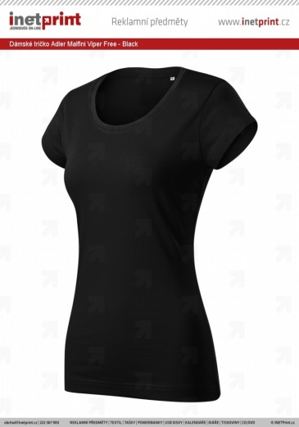
Cena zahrnuje grafické zpracování návrhu, předtiskovou přípravu, potisk dle specifikace, dopravu do sídla dodavatele.
NÁRODNÍ PARK ŠUMAVA
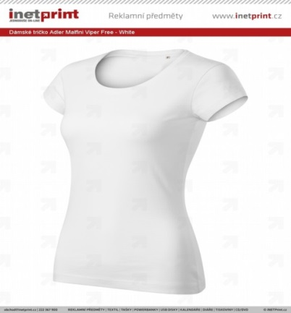
Náhled grafiky a potisku na triku:
NÁRODNÍ PARK ŠUMAVA

- PÁNSKÉ TRIKO S POTISKEM „KŮROVEC“

Popis produktu:
Unisexové tričko vyšší gramáže s úzkým průkrčníkem s přídavkem 5 % elastanu, ramenní páska je zpevněna, střih tubulární. Finální silikonová úprava.
Materiál: 100 % bavlna, 180 g/m2
Barevnost trika: tmavě modrá / námořnická modrá
Před realizací dodávky doložit vzorek trika ve velikosti L v uvedené barevnosti. Vzorek bude následně vrácen zpět zhotoviteli.
Požadavky na potisk:
- přední strana trika – obrázek s nápisem; velikost cca A3
barevnost potisku: nápis a popis – bílá barva; obrázek – hnědá sv.

- levý rukáv – text: Národní park Šumava
barevnost potisku: hnědá sv.
Grafické podklady pro zpracování a předtiskovou přípravu budou dodány ve formátu pdf, jpg, cdr.
Množství a druh zboží:
PÁNSKÉ TRIKO - KŮROVEC | Počet kusů
Velikost M | 20
Velikost L | 65
Velikost XL | 20
CELKEM: | 105

Cena zahrnuje grafické zpracování návrhu, předtiskovou přípravu, potisk dle specifikace, dopravu do sídla dodavatele.
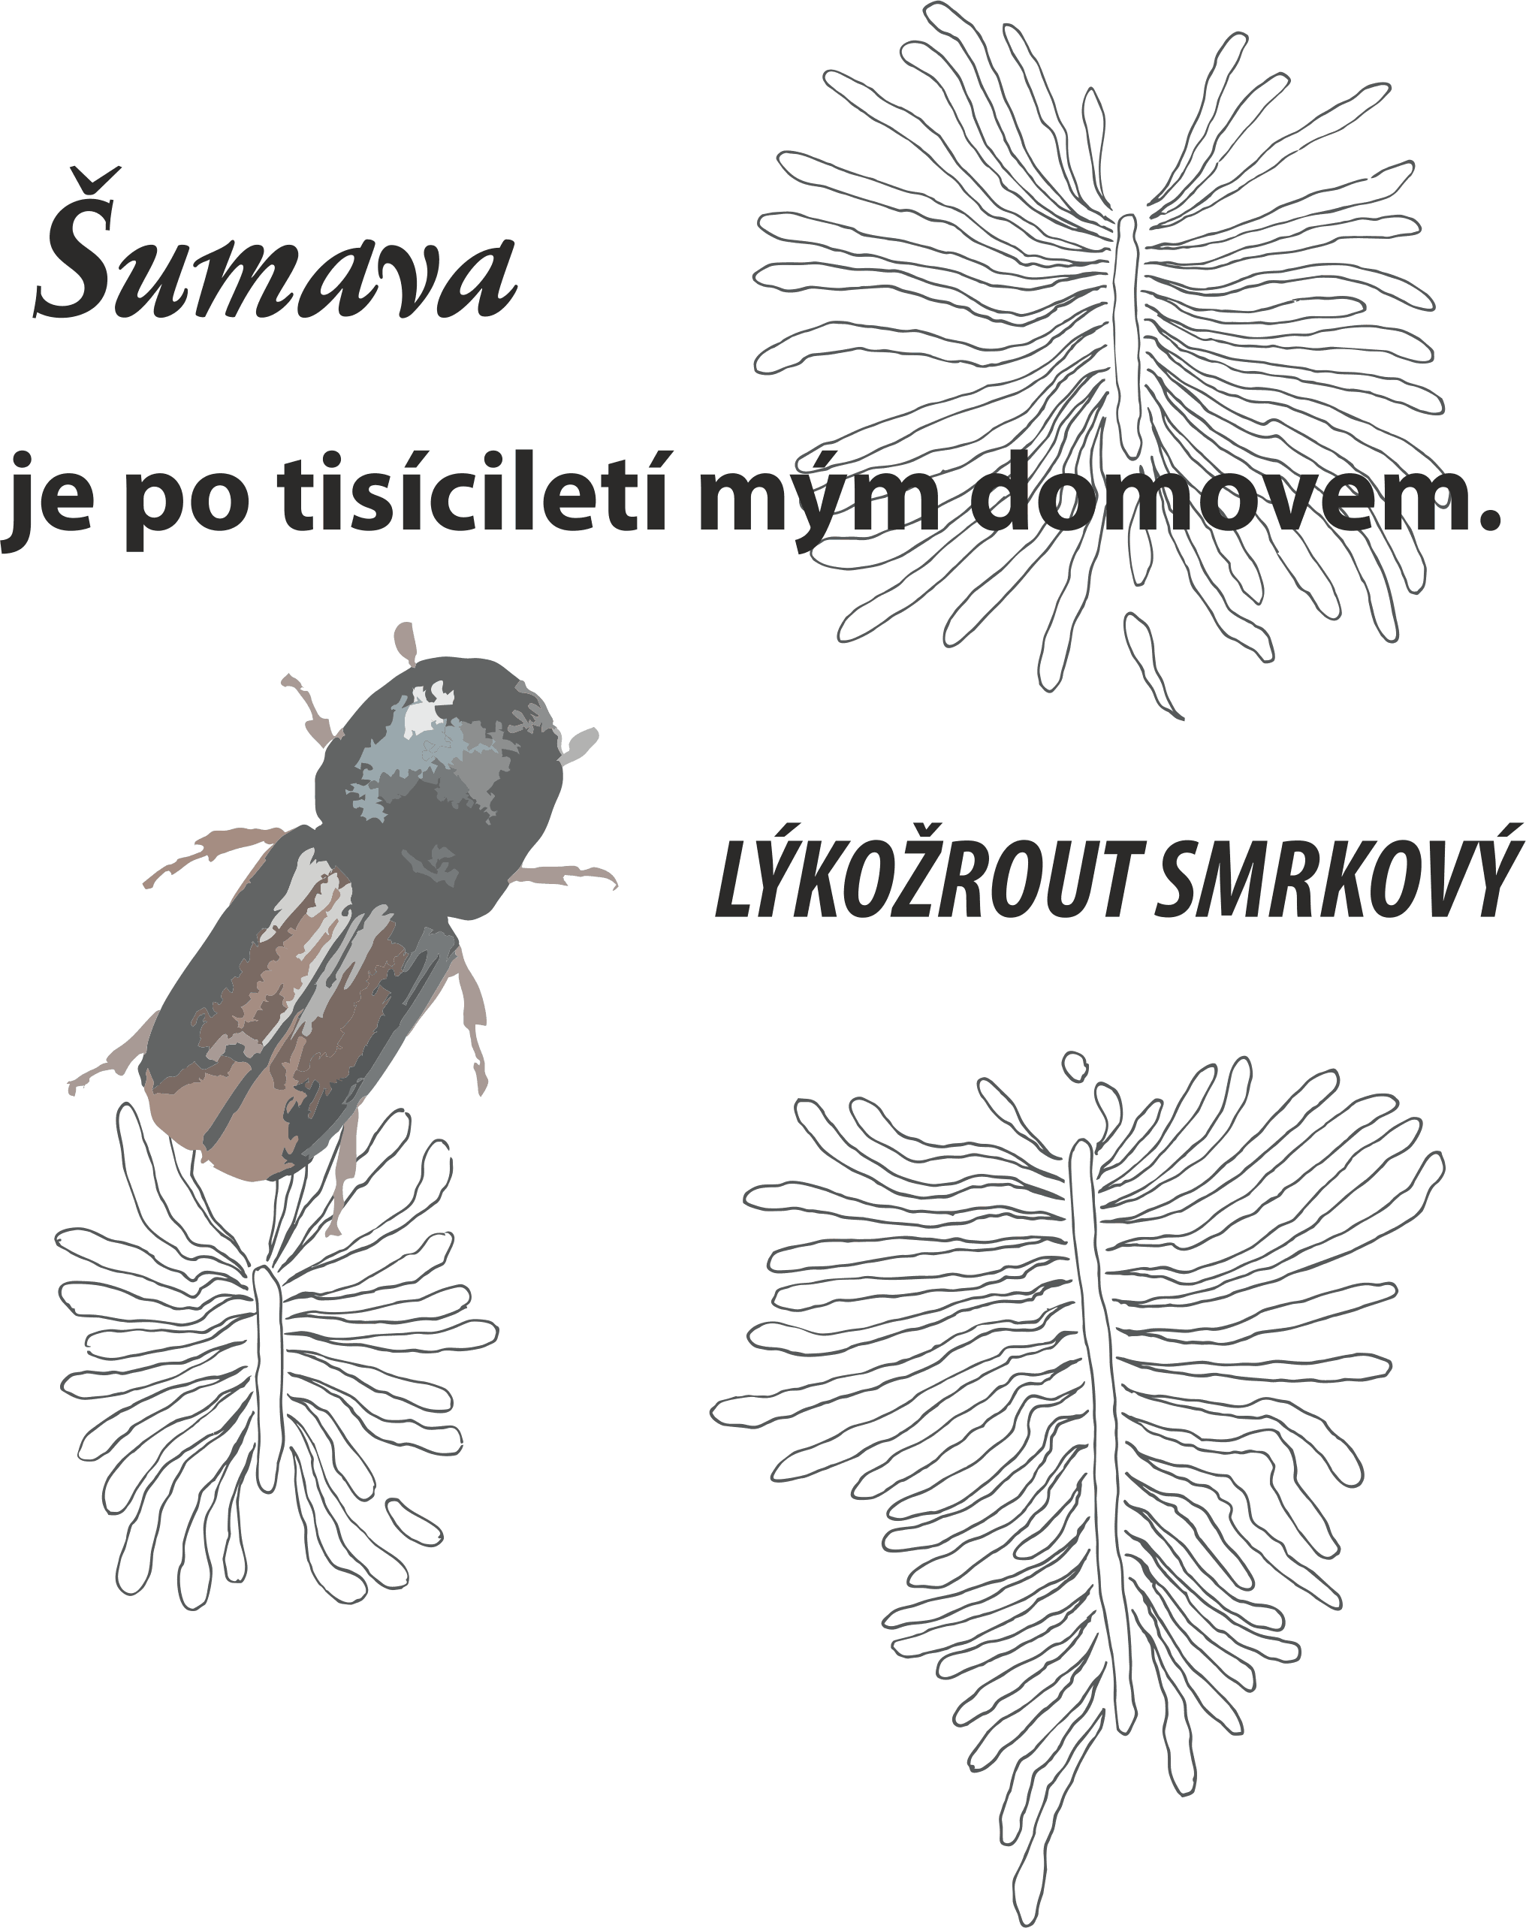
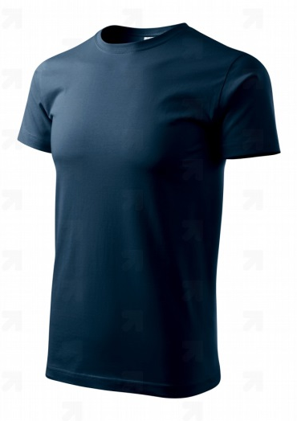
Náhled grafiky a potisku na triku:

NÁRODNÍ PARK ŠUMAVA

- PÁNSKÉ TRIKO S POTISKEM „USYCHÁM“

Popis produktu:
Unisexové tričko vyšší gramáže s úzkým průkrčníkem s přídavkem 5 % elastanu, ramenní páska je zpevněna, střih tubulární. Finální silikonová úprava.
Materiál: 100 % bavlna, 180 g/m2
Barevnost trika: 2 varianty: A. lahvově zelená / bottle green
B. zelená - khaki
Před realizací dodávky doložit vzorek trika ve velikosti L v uvedené barevnosti. Vzorek bude následně vrácen zpět zhotoviteli.
Požadavky na potisk:
- přední strana trika – obrázek s nápisem; velikost cca A3
barevnost potisku: nápis a popis – bílá barva; obrázek – hnědá sv.

- levý rukáv – text: Národní park Šumava
barevnost potisku: hnědá sv.
Grafické podklady pro zpracování a předtiskovou přípravu budou dodány ve formátu pdf, jpg, cdr.
Množství a druh zboží:
PÁNSKÉ TRIKO - USYCHÁM | Počet kusů/ lahvově zelené | Počet kusů/ zelená-khaki | CELKEM
Velikost M | 10 | 10 | 20
Velikost L | 30 | 35 | 65
Velikost XL | 10 | 10 | 20
CELKEM: | 50 | 55 | 105

Cena zahrnuje grafické zpracování návrhu, předtiskovou přípravu, potisk dle specifikace, dopravu do sídla dodavatele.
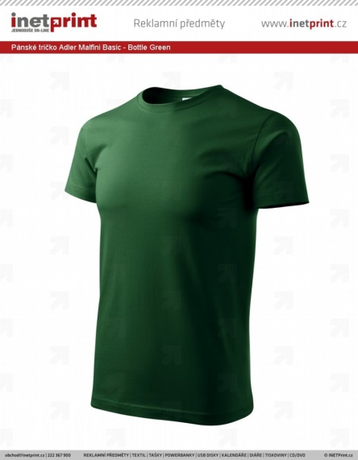
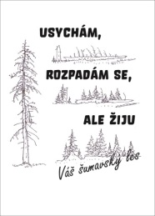
Náhled grafiky a potisku na triku:
NÁRODNÍ PARK ŠUMAVA
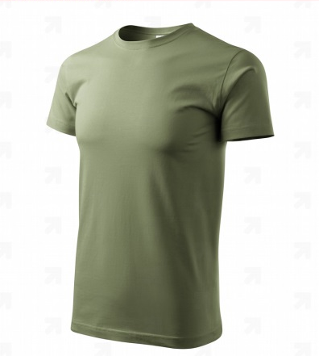
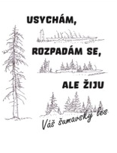
NÁRODNÍ PARK ŠUMAVA
PÁNSKÉ TRIKO S POTISKEM „ŠELMY“

Popis produktu:
Unisexové tričko vyšší gramáže s úzkým průkrčníkem s přídavkem 5 % elastanu, ramenní páska je zpevněna, střih tubulární. Finální silikonová úprava.
Materiál: 100 % bavlna, 180 g/m2
Barevnost trika: 2 varianty: A. bílá / white
B. černá / black
Před realizací dodávky doložit vzorek trika ve velikosti L v uvedené barevnosti. Vzorek bude následně vrácen zpět zhotoviteli.
Požadavky na potisk: přední strana trika – cca 30 * 15 cm; pravý rukáv: nápis „Národní park Šumava“, velikost 12 * 3 cm;
Barevnost potisku: inverzně dle barvy trika; tj. bílé triko – černý potisk, černé triko – šedý potisk.
Grafické podklady pro zpracování a předtiskovou přípravu budou dodány ve formátu pdf, jpg, cdr.
Množství a druh zboží:
PÁNSKÉ TRIKO - ŠELMY | Počet kusů/ bílá | Počet kusů/ černá | CELKEM
Velikost M | 10 | 10 | 20
Velikost L | 25 | 30 | 55
Velikost XL | 10 | 10 | 20
Velikost XXL | 0 | 5 | 5
CELKEM: | 45 | 55 | 100

Cena zahrnuje grafické zpracování návrhu, předtiskovou přípravu, potisk dle specifikace, dopravu do sídla dodavatele.

Náhled grafiky a potisku na triku:

- MULTIFUNKČNÍ ŠÁTEK

Popis produktu:
Multifunkční šátek z měkkého 100 % polyesteru.
Materiál: 100 % polyester, 110 g/m2
Barevnost: černý / black
Před realizací dodávky doložit vzorek. Vzorek bude následně vrácen zpět zhotoviteli.
Požadavky na potisk:
- Technologie: Sublimace
- Plocha pro potisk: po celém obvodu
Grafické podklady pro zpracování a předtiskovou přípravu budou dodány ve formátu pdf, jpg, cdr.
Množství a druh zboží:
5 MULTIFUNKČNÍ ŠÁTEK | Počet kusů
Množství | 500
CELKEM: | 500

Cena zahrnuje grafické zpracování návrhu, předtiskovou přípravu, potisk dle specifikace, dopravu do sídla dodavatele.
Náhled grafiky a potisku na triku:

- DÁMSKÉ TRIKO S POTISKEM „KŮROVEC“

Popis produktu:
Dámské tričko s úzkým lemem průkrčníku, jemně projmuté.
Materiál: 100% bavlna + 5% přídavek elastanu, 160 g/m2
Barevnost trika: tmavě modrá / námořnická modrá
Před realizací dodávky doložit vzorek trika ve velikosti L v uvedené barevnosti. Vzorek bude následně vrácen zpět zhotoviteli.
Požadavky na potisk:
- přední strana trika – obrázek s nápisem; velikost cca A3
barevnost potisku: nápis a popis – bílá barva; obrázek – hnědá sv.

- levý rukáv – text: Národní park Šumava
barevnost potisku: hnědá sv.
Grafické podklady pro zpracování a předtiskovou přípravu budou dodány ve formátu pdf, jpg, cdr.
Množství a druh zboží:
DÁMSKÉ TRIKO - KŮROVEC | Počet kusů
Velikost S | 10
Velikost M | 30
Velikost L | 55
Velikost XL | 15
CELKEM: | 110

Cena zahrnuje grafické zpracování návrhu, předtiskovou přípravu, potisk dle specifikace, dopravu do sídla dodavatele.
Náhled grafiky a potisku na triku:

Příloha C - Kontaktní údaje

SMLUVNÍ STRANY

Objednatel: Správa Národního parku Šumava
sídlo: 1. máje 260/19, 385 01 Vimperk
zastoupení: Mgr. Pavlem Hubeným
IČO: 00583171
DIČ: CZ 00583171
bankovní spojení: ČNB České Budějovice
číslo účtu: 2234281/0710
kontaktní adresa: 1. máje 260/19, 385 01 Vimperk

kontaktní osoba: Ing. Petra Střelečková, BBA
e-mail: petra.streleckova@npsumava.cz
telefon: +420 388 450 261

Zhotovitel: ………………………………………………………………
sídlo/bydliště : ………………………………………………………………
zastoupený: ………………………………………………………………
IČO: ………………………………………………………………
DIČ: ………………………………………………………………

Zápis v OR: ………………………………………………………………
bankovní spojení: ………………………………………………………………
číslo účtu: ………………………………………………………………
plátce DPH ano/ne

kontaktní osoba: ………………………………………………………………
e-mail: ……………………………………………………...
telefon: ……………………………………………………..

